Тема:
Влаштування підшивної стелі за системою D212

Зміст

1. Підшивні стелі
2. Комплекти підшивних стель
3. Технологія влаштування підвісної стелі
Використана література

1. Підшивні стелі

В сухому будівництві слід розрізняти наступні поняття прийнятих термінів:
- підшивні стелі - плоскі і, зазвичай, гладкі облицювання, конструкції
- яких жорстко пов'язані з бічною поверхнею кріпильними деталями;
Підшивні стелі головним чином застосовують тоді, коли треба якомога більше зберегти будівельний об'єм приміщення та його висоту.
Якщо треба поліпшити декоративні якості інтер'єру приміщення та водночас акустичні властивості (покращити чутність або знизити рівень шуму), то доцільно застосувати перфоровані або лицьовані ГКП.
На тильний бік перфорованих гіпсових плит в заводських умовах приклеюється звукопоглинаючий шар (волокнистий фільтр), який являє собою нетканий волокнистий матеріал, колір якого підбирається так, щоб волокнистий фільтр не був помітним крізь перфорацію плит.

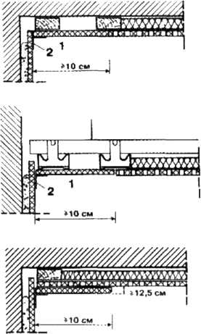
Улаштування фризу в підшивній стелі:
1 - ГКП; 2 - паперова армуюча стрічка в шарі шпаклівки; 3 - волокнистий фільтр 4S А

Нерідко, з декоративною метою в підшивних стелях використовують перфоровані (з лінійними або циклічними отворами) і непер-форовані плити, наприклад, для улаштування обрамлення (фриза) стелі по її периметру.
Підшивні стелі з перфорованих або шлицьованих плит збираються у відповідності з монтажним планом (планом разкладки плит), згідно з яким на заводі-виробнику нарізають доборні елементи з перфорованих або шлицьованих плит, а також плит для обрамлення стелі. Доборні елементи ГКП повинні нарізатися так, щоб вони співпадали при стикуванні за довжиною, шириною і діагоналями з основними елементами стелі. При розкроюванні ГКП необхідно враховувати утворення між ними швів шириною 1 мм. Плити маркуються згідно плану їхньої розкладки і доставляються під монтаж з відповідним маркуванням. Звукопоглинання ГКП зростає з підвищенням щільності волокнистого фільтру. В деяких випадках для забезпечення підвищення звукоізоляції підшивних стель у доповнення до волокнистого фільтру по плитах стелі укладають ще й волокнисті звукоізоляційні матеріали, наприклад, мінеральну вату.

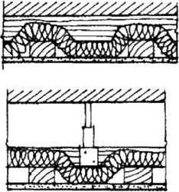
Звукоізоляційний волокнистий матеріал в конструкції підшивної стелі

В цьому випадку плити з мінеральної вати необхідно укладати щільно в місцях їх стикування. Каркаси підшивних стель слід виконувати у відповідності з планом розкладки ГКП.
Монтаж плит стель ведуть від середини приміщення в напрямку стін. При цьому до їхнього кріплення перевіряють збіг перфорації плит, що прикріпляються до каркасу, з перфорацією плит, що вже до нього закріплені.
Видимі шви в підшивних стелях улаштовуються, наприклад, по дерев'яному каркасу рамної конструкції.
Якщо підшивні стелі виконуються з гіпсокартонних плит, то шпарування швів здійснюється з усіх боків по обрізних кромках з фаскою без армуючої стрічки шпаклівкою "Уніфлотт" ручним шпателем.
Якщо передбачається шпарування швів шириною 1-2 мм, то потрібно з усіх кромок з їхнього лицьового боку зняти фаску глибиною 2-3 мм, потім заповнити шви шпаклівкою "Бау-Сілікон" під тиском за допомогою шприца. Остаточно обробка стиків гіпсокартонних плит здійснюється шляхом їхнього затирання начисто шпаклювальною масою, після чого виконують шліфування стиків.

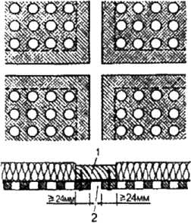
Улаштування видимого шва між ГКП підшивної стелі: 1 - брусок рамного каркасу;2 - видимий шов; 3 - волокнистий фільтр

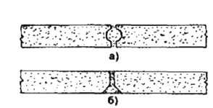
Шпарування шва між ГКП шналювальною масою: 1-ГКП; 2 - шов з фаскою, заповнений шпаклівкою "Уніфлотт"

2. Комплекти підшивних стель

Досить широке розповсюдження знайшли підшивні стельові комплектні системи "Кнауф D21" на основі декоративних плит з полістеролу. Такими плитами можна оздоблювати стелі приміщень промислових, цивільних та житлових будинків. Дуже поширеною конструкцією таких стель є: конструкція D211 з декоративних полістирольних плит, які приклеюються безпосередньо до поверхні міжповерхового перекриття (а), а також конструкція D212 з декоративних полістирольних плит, які приклеюються до рамного каркасу з дерев'яних брусків, закріпленого до міжповерхового покриття через прокладку (б).
Стеля D211 використовується якщо перекриття має рівну поверхню, яка може бути оздоблена без будь-яких підготовчих робіт по її попередньому вирівнюванню.
Якщо на поверхні перекриття є нерівності до 20 мм, то використовують систему D212 з попереднім закріпленням вирівнювального рамного дерев'яного каркасу (обрешітки) з сухих дерев'яних брусків.
Основним елементом комплектної системи D21 є декоративні полістирольні плити білого кольору, які мають розміри 600x600x9 мм і 300x300x9,5 мм. Такі плити випускаються з повним заводським оздобленням і різноманітними малюнками. За необхідністю плити можна фарбувати водорозчинними фарбами. Не слід використовувати фарби на основі органічних розчинювачів.
Стелі з використанням декоративних плит з полістиролу мають низку незаперечних переваг, до яких можна віднести: легкість (їм² плит важить 400 г); високу довговічність; стійкість до дії вологого повітря; легкість і швидкість монтажу (особливо системи D211); можливість зміни кольору; можливість чищення плит миючими засобами (окрім використання миючої рідини на органічному розчинювачі); значна біологічна стійкість (не піддаються пошкодженням мікроорганізмами - гниттю, пліснявінню), низька теплопровідність, яка сприяє збереженню тепла в приміщенні.

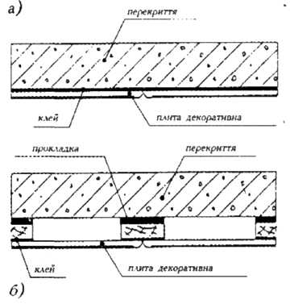
Підшивні стелі комплектної системи "Кнауф D21":
а - конструкфя D211; б - конструкція D212

При влаштуванні стель системи D211 слід дотримуватись наступного поряд ку монтажу:
- з поверхні міжповерхового перекриття зняти пил, бруд, шпалери, фарбу;
- при необхідності (якщо є дрібні нерівності)виконати вирівнювання поверхні міжповерхово го перекриття шпаклівкою "Фугенфюллер";
- щебенисті місця на поверхні міжповерхового перекриття зашпаклювати або ретельно заґрунтувати грутівкою "Тіфенгрунд";
- визначити і відмітити центр стелі та намітити на ній взаємно перпендикулярні вісі;
- нанести клей "Стіропорклебер" на декоративну полістирольну плиту гребінковим шпателем по всій її поверхні або плямами (по кутах і по середині) і приклеїти на поверхню перекриття рядами у взаємно перпендикулярних напрямках, починаючи від центру.

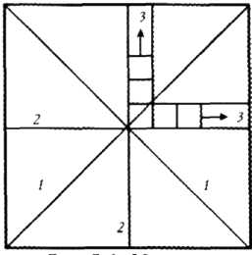
Напрямки приклеювання декоративних плит до поверхні міжповерхового перекриття, що опоряджується:
1 - діагоналі;2 - центральні вісі;3 - напрямки приклеювання

Стелю системи D212 слід монтувати в наступному порядку:
- виконати розмічування стелі так само, як і при влаштуванні системи D211 разом з розмічуванням каркасу;
- закріпити каркас через вирівнювальні прокладки з відстанями між
- брусками 300 мм;
- приклеїти полістирольні плити клеєм "Стіропорклебер" або "Монтажклебер" (нанести його на плиту тільки в місцях прилягання до обешітки), починаючи від центру, так само, як і для системи D211.
Клей "Стіропорклебер" призначено для приклеювання пінополістиролу і мінераловолокнистих плит на стіни і стелі всередині приміщень. Він добре клеїть такі плит до бетону, гіпсові штукатурки, вапняно-цементної і цементної штукатурки, гіпсокартону, цегляної і кам'яної кладки). Клей після тужавіння має добру стійкість до вологи, холоду, тепла. При нанесенні клею гребінковим шпателем його витрата на 1 м² площі становить 350-500 г, а при суцільному нанесенні - 1 кг.
Клей, що залишається на поверхні плити, слід одразу видалити. Не рекомендується використовувати клей при температурі нижче +5*С Після закінчення робіт слід негайно вимити інструмент. Клей слід зберігати при температурі не нижче 0°С. Термін зберігання - 1 рік.
З метою поліпшення звукоізоляційних якостей міжповерхових перекриттів доцільно використати гіпсокартонні плити з суцільною поверхнею, оскільки перфоровані або шліцьовані плити для цього непридатні.

3. Технологія влаштування підвісної стелі

Каркас являє собою плоску або просторову конструкцію з шарнірним або жорстким з'єднанням елементів, що входять до його складу (балок, ригелів, стояків). За призначенням каркаси гіпсокартонних систем поділяються на стельові, перегород очні, пристінні. За матеріалом - металеві і дерев'яні. За розташуванням елементів каркаси можуть виготовлятися з розташуванням елементів в одній площині (одному рівні) або в двох площинах (двох рівнях). У складі каркасу можна виділити основні і несучі елементи. Основні елементи прикріплюються до несучої основи (стіна, стеля), а несучі прикріплюються до основних. До несучих елементів прикріплюються ГКП. Отже, дворівневі каркаси - це конструкції, що мають два ряди дерев'яних брусків або металевих профілів, розташованих перпендикулярно один до одного. Якщо елементи каркасу розташовані в один ряд, то вони утворюють рамну конструкцію (рис. 4.1).
Елементи металевих каркасів з'єднуються поміж собою стальними кріпильними елементами: шурупами, заклепками, виштамповкою. Елементи дерев'яних каркасів з'єднуються за допомогою шипогніздових, шпонкових, шпунтових спряжень, а також за допомогою цвяхів, шурупів, скоб, з використанням клею.
Стикові з'єднання металевих і дерев'яних елементів каркасу повинні розміщуватися врозбіжку. Стики ГКП не повинні співпадати зі стиками каркасу як з точки зору забезпечення максимальної міцності і технологічності всієї системи в цілому, так і пожежної безпеки, оскільки у протилежному випадку вогнезахисний ефект гіпсокартонного облицювання значно знижується.

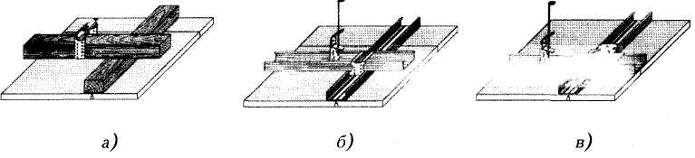
Конструкції каркасів для гіпсокартонних стель:
а - з двох рядів дерев 'яних брусків; б - з двох рядів металевих профілів; в - рамна конструкція каркасу з металевих профілів

Якісно змонтований каркас не тільки забезпечує надійність всієї системи в цілому, але й дає гарантію отримання рівної основи і, отже, рівної лицьової поверхні обшивки та нормального стикування гіпсокартонних плит і панелей. При цьому слід мати на увазі, що помилки, допущені при збиранні каркасів, у більшості випадків не піддаються виправленню ні при обшиванні ГКП, ні в результаті шпаклювання швів між ними. Тому монтаж каркасів повинен здійснюватися з обов'язковим дотриманням наступних умов:
- каркас повинен мати необхідну ступінь жорсткості, що визначає призначення відстаней, з одного боку - між точками його кріплення до несучих конструкцій будівлі, а з другого - між основними і несучими елементами;
- елементи каркасу повинні бути недеформованими і рівними (погнуті металеві елементи непридатні для використання в каркасі), дерев'яні бруски (рейки) не можна виготовляти з навкісшарової деревини або з брусків, що мають послаблені перерізи. Крім того, дерев'яні елементи каркасу повинні мати достатні розміри для забезпечення мінімальної площі спирання на них ГКП;
- якщо є необхідність підвішування до каркасів обладнання, меблів, освітлювачів, то вони повинні бути підсилені допоміжними елементами, спареними профілями стійок з належною орієнтацією поміж собою.
- Завдяки використанню каркасів гіпсокартонні системи набувають підвищення жорсткості, міцності, зниження деформативності. Вони дозволяють досягти потрібного рівня звуко- і теплоізоляції огороджувальних конструкцій, приховати комунікації в приміщеннях, підвищити рівень вогнестійкості будівельних конструкцій.
З появою можливості кріплення ГКП до металевих каркасів шурупами без попереднього просвердлювання отворів їм стали надавати перевагу у зв'язку з їхньою легкістю, міцністю, зручністю монтажу, вогнестійкістю і довговічністю.
Підприємства "Кнауф" випускають каркасні металеві елементи методом холодного прокату з оцинкованої стальної стрічки товщиною від 0,6 до 2,25 мм. Пересічно товщина профілю складає 0,6; 0,7 і 1 мм. Елементи каркасу облямівок отворів в огороджувальних конструкціях (двері, вікна) виконують з підсилених профілів товщиною 2 мм. Для типових конструкцій міжкімнатних перегородок, стінових каркасів і каркасів підшивних і підвісних стель найчастіше використовують металеві профілі товщиною 0,6 мм.
В особливих випадках, при підвищеній висоті перегородок товщина металевих профілів може прийматися більшою.
Обшивка каркасів гіпсокартоном
Види кріплення ГКП до елементів каркасу
Існують два види закріплення ГКП до каркасів: жорстке і нежор-стке. Жорстке кріплення передбачає нерухому (без можливості будь-яких переміщень) фіксацію ГКП до елементів каркасу. При цьому жорсткі кріплення, в свою чергу, поділяються на роз'ємні і нероз'ємні.
Зазвичай жорсткі нероз'ємні кріплення ГКП до каркасів здійснюються шурупами або цвяхами. Жорсткі роз'ємні з'єднання ГКП з елементами каркасу здійснюються за допомогою шурупів з круглою головкою, які не затираються шпаклівкою, а приховуються декоративними ковпачками. Нежорсткі кріплення ГКП дають можливість їх переміщення відносно каркасу, оскільки вони або вільно обпираються на його елементи (підвісна стеля) (рис. 5.2), чи прикріплюються спеціальними затисками (рис. 5.3). Нежорсткі кріплення забезпечують роз'ємність поміж елементами каркасу і обшивки і тому можуть бути замінюваними. Надійне кріплення ГКП і якісне шпарування швів між ними можна виконати, якщо буде забезпечена достатня ширина поверхні обпирання та її рівність. Ширина обпирання елементів обшивки визначається мінімально припустимою відстанню від кромки ГКП до місця кріплення, яке, в свою чергу, залежить від виду кромки обшивки - облицьованої картоном або відрізної.
При точковому кріпленні шурупами або цвяхами мінімальну відстань від шурупа (цвяха) до краю обшивки з картонною кромкою слід приймати рівною 10 мм, а обрізною - 15 мм. Відстань від шурупа або цвяха до краю несучого елементу каркасу повинна бути 9-10 мм. Отже ширина спирання ГКП на елемент каркасу повинна бути не менша за24 мм
, а при кріпленні ГКП до каркасу металевими притисними профілями (спеціальними затисками). Вона повинна бути не менша 10 мм, при ширині притисного елементу - не менше 6 мм. Напрямок кріплення ГКП до каркасу впливає на міцність і деформативність перегородки.
Кріплення ГКП до каркаса може здійснюватись перпендикулярно більшою стороною до його стояків - такий спосіб кріплення нази- ширина обпирання обшивки вається поперечним; у випадку, коли ГКП на елемент каркасу більшою стороною розміщується паралельно до його стояків, то має місце поздовжній спосіб кріплення ГКП до каркасу (рис. 5.5).
Поперечний спосіб кріплення ГКП до несучих елементів забезпечує більш сприятливі умови роботи ГКП сумісно з каркасом, ніж поздовжній, оскільки в картоні облицювання ГКП виникають напруження, перпендикулярні напрямку розташування його волокон. Це збільшує міцність кріплення, надійність облицювання і сприяє кращій роботі стикових з'єднань між ГКП та підвищенню їхньої рівності, а також збільшенню максимально допустимого прольоту (1) між опорами (несучими профілями) ГКП і, отже, зменшенню потрібної кількості елементів каркасу і кріплення, зменшенню прогину обшивання при улаштуванні підвісних стель, а також трудовитрат при монтажі перегородок і стель. При улаштуванні підвісних і підшивних стель з ГКПО (GKF) поперечний спосіб кріплення є обов'язковим.
Слід, проте, брати до уваги ту обставину, що, не зважаючи на гірші

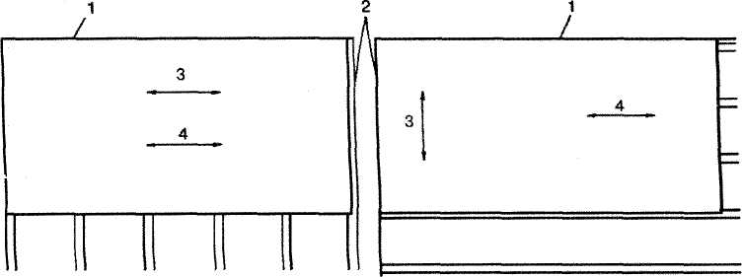
Поперечне (а) і поздовжнє (б) кріплення ГКП до каркасу:
1 - картонна кромка ГКП; 2 - обрізна кромка ГКП; З - напрямок вигину ГКП; 4 - напрямок картонної оболонки ГКП
Технологія кріплення гіпсокартону до елементів каркасу
У всіх випадках необхідно уникати кріплення ГКП з зайвим заглибленням шурупів або цвяхів, оскільки надмірне стикування гіпсокар-тонної плити може призвести до місцевого здимання його поверхні, появи нерівностей у вигляді уступів у швах між сусідніми плитами.
Кріплення ГКП до елементів каркасу слід послідовно вести або з кута ГКП у двох взаємно перпендикулярних напрямках. Утворення одного з внутрішніх рядів в обох напрямках деформацій в гіпсокартонній.

2.3. Улаштування деформаційних швів в перегородках

У зв'язку з можливістю лінійного розширення або стиснення перегородок (при їхній значній довжині) в умовах значних виробничих або сезонних перепадів температури повітря в приміщеннях передбачається улаштування деформаційних швів, які б відвертали появу тріщин в швах між ГКП, біля дверних отворів і в місцях стикування перегородок з несучими стінами. Необхідність у влаштуванні температурних швів з'являється вже тоді, коли загальна довжина перегородки перевищує 15 м. Зрозуміло, що температурні шви повинні перерізати перегородку наскрізь і, в той же час, обидві частини перегородки, що знаходяться обабіч шва, повинні мати пружний зв'язок між собою. Окрім цього, конструкція шва повинна бути такою, щоб були забезпечені належні звукоізоляція приміщень та необхідна вогнестійкість перегородки у місці розташування шва. Такі конструкції деформаційних швів (рис. 5.19) були розроблені і випробувані спеціалістами.

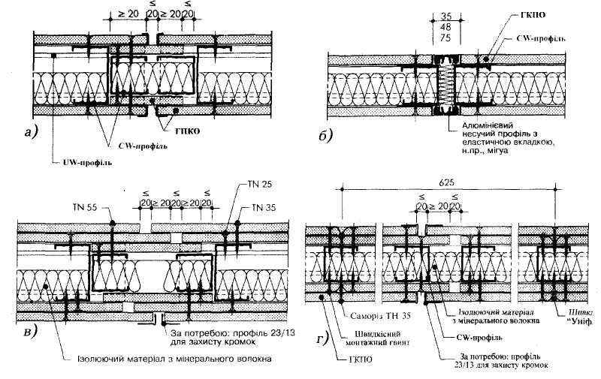
Конструкції деформаційних швів в гіпсокартонних перегородках: а - при одношаровому гіпсокартонному обшиванні з прокладанням за швом гіпсокартонних плит та з облямівкою обшивання; б - при одношаровому обшиванні з встановленням в зоні шва спеціального профілю; в - при двошаровому обшиванні з прокладанням за швом гіпсокартонних плит врозбіжку та з облямівкою обшивання; г - при двошаровому обшиванні з встановленням в зоні шва спеціального профілю та компенсувального клапану

Використана література

- Карапузов Є.К., Соха В.Г., Остапченко Т.Є. матеріали і техннології в сучасному виробництві: Підручник. – К.: Вища освіта, 2006. – 495с.: іл.
- Старченко О.Ю., Гулш Д.В."Технологи сухого будовництва".Пщручник. - Кшв, 2005.- 420 с, 434 1л.
- Утепление фасадов (Профессиональные материалы для строительства и реконструкции, Хенкель Баутехник (Украина)) 2005 – 51 ст.; ил.
- Остапченко Т.Є. Технологія опоряджувальних робіт: Підручник. – К.: Вища освіта, 2003. – 384 с.: іл.

